

4-1-5.奇妙的一笔画

知识点拨
所谓图的一笔画，指的就是：从图的一点出发，笔不离纸，遍历每条边恰好一次，即每条边都只画一次，不准重复．从图中容易看出：能一笔画出的图首先必须是连通图．但是否所有的连通图都可以一笔画出呢？下面，我们就来探求解决这个问题的方法．
什么样的图形能一笔画成呢？这就是一笔画问题，它是一种有名的数学游戏．
我们把一个图形中与偶数条线相连接的点叫做偶点．相应的把与奇数条线相连接的点叫做奇点．
一笔画问题：
(1)能一笔画出的图形必须是连通的图形；
(2)凡是只由偶点组成的连通图形．一定可以一笔画出．画时可以由任一偶点作为起点．最后仍回到这点；
(3)凡是只有两个奇点的连通图形一定可以一笔画出．画时必须以一个奇点作为起点，以另一个奇点为终点；
(4)奇点个数超过两个的图形，一定不能一笔画．
多笔画问题：
我们把不能一笔画成的图，归纳为多笔画．多笔画图形的笔画数恰等于奇点个数的一半．事实上，对于任意的连通图来说，如果有2n个奇点(n为自然数)，那么这个图一定可以用n笔画成．

例题精讲

模块一、判断奇偶点

- 我们把一个图形上与偶数条线相连的点叫做偶点，与奇数条线相连的点叫做奇点．下图中，哪些点是偶点？哪些点是奇点？
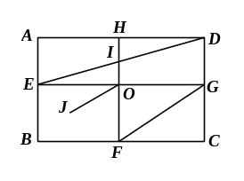

- 同学们野营时建了9个营地，连接营地之间的道路如图所示，贝贝要给每个营地插上一面旗帜，要求相邻营地的旗帜色彩不同，则贝贝最少需要 种颜色的旗子，如果贝贝从某营地出发，不走重复路线就 （填“能”或“不能”）完成任务.
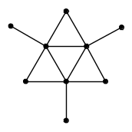
- 判断下列图a、图b、图c能否一笔画．
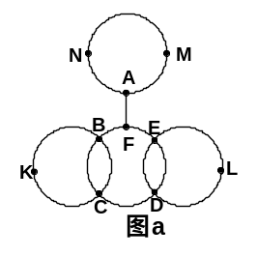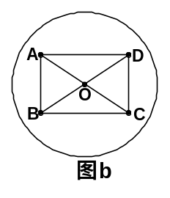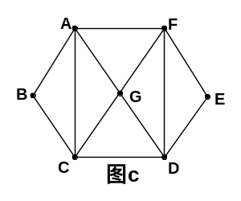

- 下面图形能不能一笔画成？若果能，应该怎样画？
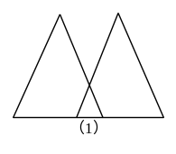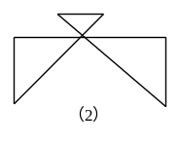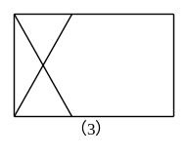

- 下面的图形，哪些能一笔画出？哪些不能一笔画出？
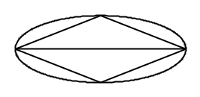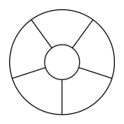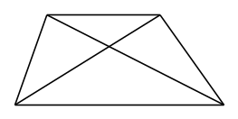

- 右图是某展览厅的平面图，它由五个展室组成，任两展室之间都有门相通，整个展览厅还有一个进口和一个出口，问游人能否一次不重复地穿过所有的门，并且从入口进，从出口出？
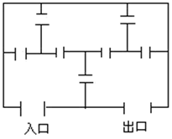

【巩固】右图是某展览馆的平面图，一个参观者能否不重复地穿过每一扇门？如果不能，请说明理由．如果能，应从哪开始走？
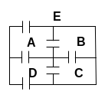

- 下图中的线段表示小路，请你仔细观察，认真思考，能够不重复的爬遍小路的是甲蚂蚁还是乙蚂蚁？该怎样爬？
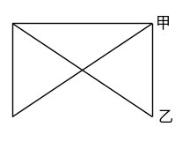

- 能否用剪刀从左下图中一次连续剪下三个正方形和两个三角形？
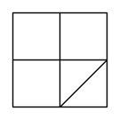

- 下图是儿童乐园的道路平面图，要使游客走遍每条路并且不重复，那么出、入口应设在哪里？
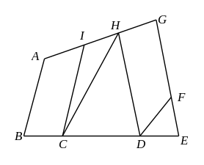

- 邮递员叔叔向11个地点送信一次信，不走重复路，怎样走最合适？
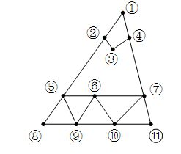

- 观察下面的图，看各至少用几笔画成？
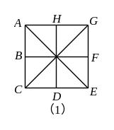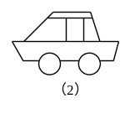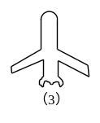

- 在3×3的方阵中每个小正方形的边长都是100 米．小明沿线段从A点到B 点，不许走重复路，他最多能走多少米？

- 有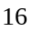个点排成的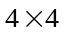方阵。如图，请不间断地一笔画出条直线经过每个点，且最后回到起点
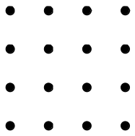

- 一条小虫沿长6分米，宽4分米，高5分米的长方体的棱爬行．如果它只能进不能退，并且同一条棱不能爬两次，那么它最多能爬多少分米？
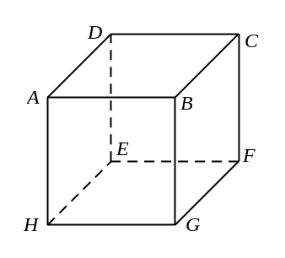

【巩固】一只木箱的长、宽、高分别为5，4，3厘米(见右图)，有一只甲虫从A点出发，沿棱爬行，每条棱不允许重复，则甲虫回到A点时，最多能爬行多少厘米？
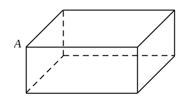

模块二、调整奇偶点变一笔画

- 判断下列图形能否一笔画．若能，请给出一种画法；若不能，请加一条线或去一条线，将其改成可一笔画的图形．
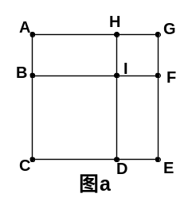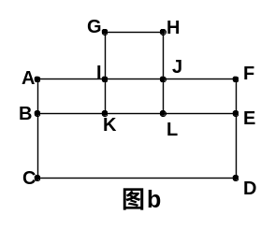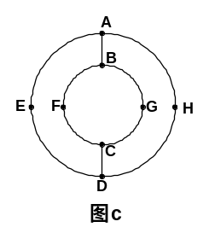

- 如图是某餐厅的平面图，共有五个小厅，相邻两厅之间有门相通，并且设有入口．请问你能否从入口进入一次不重复地穿过所有的门．如果可以，请指明穿行路线， 如果不能，应关闭哪个门就可以办到？
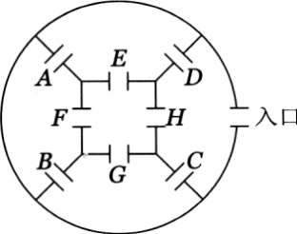

- 下图中不能一笔画成，请你在下图中添加最少的线段，将其改成一笔画的图形，并画出路线图．
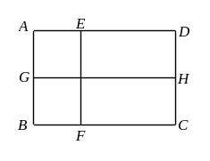

- 如图所示，某小区花园的道路为一个长480米，宽200米的长方形；一个边长为260米的菱形和十字交叉的两条道路组成．一天，王大爷A处进入花园，走遍花园的所有道路并从A处离开．如果他每分钟走60米，那么他从进入花园到走出花园最少要用 分．

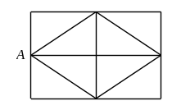
- 某城市的交通系统由若干个路口（右图中线段的交点）和街道（右图中的线段）组成，每条街道都连接着两个路口．所有街道都是双向通行的，且每条街道都有一个长度值（标在图中相应的线段处）．一名邮递员传送报纸和信件，要从邮局出发经过他所管辖的每一条街道最后返回邮局（每条街道可以经过不止一次）．他合理安排路线，可以使得自己走过最短的总长度是 ．
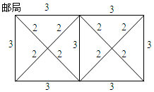

- 18世纪的哥尼斯堡城是一座美丽的城市，在这座城市中有一条布勒格尔河横贯城区，这条河有两条支流在城市中心汇合，汇合处有一座小岛A和一座半岛D，人们在这里建了一座公园，公园中有七座桥把河两岸和两个小岛连接起来(如图a)．如果游人要一次走过这七座桥，而且对每座桥只许走一次，问如何走才能成功？
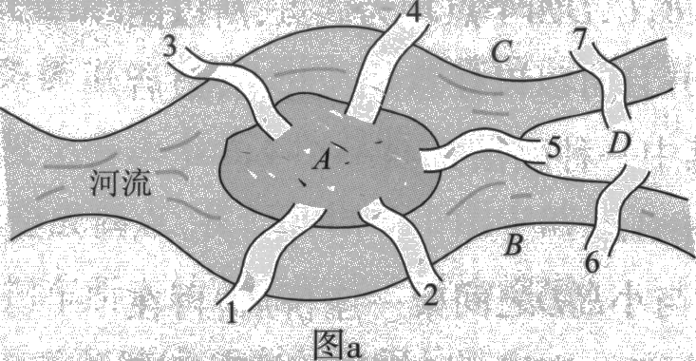

【巩固】如下图所示，两条河流的交汇处有两个岛，有七座桥连接这两个岛及河岸．问：一个散步者能否一次不重复地走遍这七座桥？
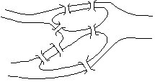

- 一个邮递员投递信件要走的街道如右图所示，图中的数字表示各条街道的千米数，他从邮局出发， 要走遍各街道，最后回到邮局．怎样走才能使所走的行程最短？全程多少千米？
